CURICULUM VITAE

Imię: Wojciech  Nazwisko: Dudek  Data urodzenia: 21.02.1982  Miejsce urodzenia: Zamość  Adres: Poselska 9/5, 31-002 Kraków  Tel.: 500 526 268  E-mail: wdudek82@gmail.com | 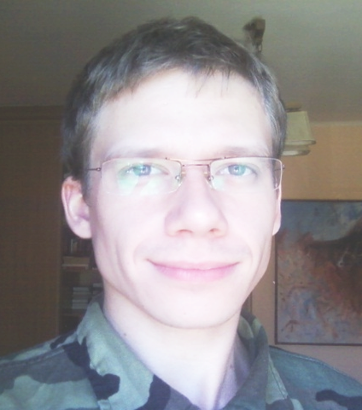

Do chwili obecnej moim głównym zajęciem było zdobywanie wykształcenia. Technologie informatyczne zawsze były jedną z moich największych pasji. Od stycznia tego roku postanowiłem całkowicie poświęcić się rozwijaniu wiedzy i umiejętności związanych z IT.

Wykształcenie:
Studia doktoranckie, dzienne | Od 2011 | Uniwersytet Marii Curie-Skłodowskiej (UMCS), Wydział Filozofii i Socjologii, Instytut filozofii, Zakład Religioznawstwa i Filozofii Wschodu – przewiduję obronę doktoratu w roku 2017. Do tego czasu jestem ubezpieczany przez uczelnię.
Mgr | 2006-2011 | Uniwersytet Marii Curie-Skłodowskiej (UMCS), Wydział Filozofii i Socjologii, Instytut filozofii, Zakład Religioznawstwa i Filozofii Wschodu
 | 2001-2004 | Uniwersytet Łódzki (UŁ), Wydział Filozoficzno-Historyczny, Instytut Filozofii
LO | 1997-2001 | I Liceum im. Jana Zamoyskiego, Zamość

Doświadczenie zawodowe:
 | 08.2014-05.2015 | Praca w zespole konserwatorskim przy konserwacji i restauracji obiektów zabytkowych.
Wydział Filozofii i Socjologii UMCS | 2013-2014 | Prowadzenie konwersatoriów ze studentami filozofii w ramach praktyk na studiach doktoranckich.
 | 05.2014, | Współorganizacja festiwalu Wielokulturowy Lublin 2013.
 | 2013 | Prezentacje w czasie Dni Otwartych UMCS oraz Drzwi Otwartych UMCS.
 | 2011-2014 | Przewodniczący Koła Naukowego Badania Religii UMCS 2011-2014
 | 2011-2014 | Odczyty na konferencjach i spotkaniach KNBR.
 | 2011-2014 | Prowadzenie debat akademickich w ramach działalności koła naukowego.
Greenpeace | 1.07.2007 | Warszawa, fundriser
Szkoła policealna „Żak” | 06/05/07 | Lublin, rozdawanie ulotek
Umiejętności:
- Angielski biegle w mowie i piśmie oraz znajomość terminologii z zakresu Computer Science (opieram się prawie wyłącznie na materiałach w tym języku),
- podstawowa znajomość systemu operacyjnego Linux (komendy shell),
- tworzenie stron www (html, css),
- języki programowania: Turbo Pascal, Lisp (pół roku), Python (szczegóły w liście motywacyjnym oraz portfolio),
- Django, JavaScript, gitHub (podstawy),
- podstawy algorytmiki i projektowania (w tym Object Oriented Design),
- pakiety biurowe: Open Office, MS Office.
- Szczegóły w portfolio: http://aureus.herokuapp.com/

Cechy
- szybko się uczę i potrafię myśleć analitycznie, co wynika m.in. ze specyfiki ukończonych przeze mnie studiów,
- mam zdolności językowe,
- jestem sumienny, obowiązkowy, odpowiedzialny i uczciwy,
- oddaję się z pasją i determinacją zagadnieniom, które mnie interesują.

Hobby:
- programowanie oraz technologie informatyczne – zarówno kwestie praktyczne, jak i teoretyczne, jak np. „strong AI” (czym zajmowałem się również na studiach),
- filozofia zachodnia w tym zagadnienia z zakresu kognitywistyki i filozofii umysłu, filozofia religii i religioznawstwo,
- myśl wschodnia, w szczególności tradycje kontemplacyjne buddyzmu i taoizmu,
- badania naukowe nad odmiennymi stanami świadomości,
- nauka sanskrytu,
- survival,
- crpg oraz klasyczne rpg.

